Slova ve větách, správné tvary slov
Autor: | Mgr. Marie Smékalová  Mgr. Jaroslava Smékalová  Eva Procházková
Datum: | 2011/2012
Ročník: | Druhý
Vzdělávací obor: | Český jazyk
Anotace: | Pracovní list je určen k procvičování správného slovosledu ve větách, doplňování slov ve větách, hledání správných tvarů podstatných jmen a sloves, doplňování diakritiky.

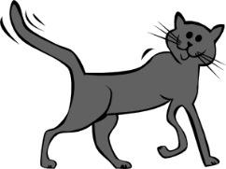
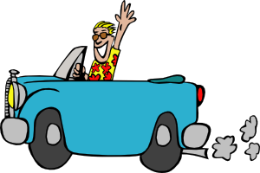
Je to tak?
Napiš větu správně.
Dort peče babičku._________________________________________
Úkol píše Jirku.____________________________________________
Mléko líže kočku.__________________________________________
Auto řídí tátu._____________________________________________
Sen má Janu.______________________________________________
Doga vede Lucku.__________________________________________

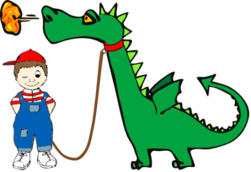
Znáš pohádky?
Doplň slova do vět.
Honza usekl drakovi_________________.
Zlatovláska si česala________________vlasy.
Karkulka potkala v lese________________.
Fík je největší____________na světě.
Křemílek a Vochomůrka bydleli v ____________________chaloupce.
Jeníček a Mařenka přišli k_________________chaloupce.
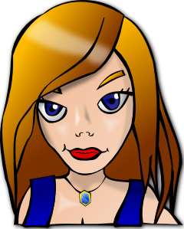
Rumcajs měl synka____________________.
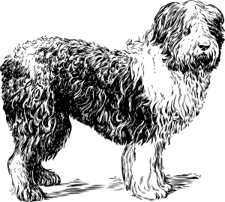

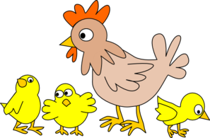
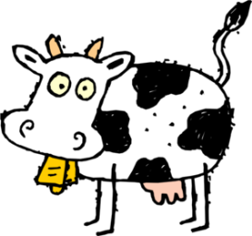
Je to tak?
Napiš správně celou větu.
Kráva má kravátka._________________________________________
Koza má kozátka.__________________________________________
Slepice má slepičátka._______________________________________
Ovce má ovčátka.__________________________________________
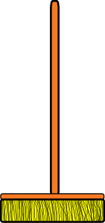
Fenka má feňátka._________________________________________
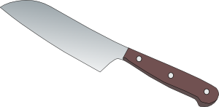
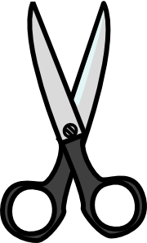
Je to tak?
Napiš správně celou větu.
Mlýnkem mlýnkujeme.______________________________________
Motykou motykujeme.______________________________________
Konvičkou konvujeme.______________________________________
Smetákem smetákujeme.____________________________________
Perem pereme.____________________________________________
Lžicí lžícujeme.____________________________________________
Nožem nožujeme.__________________________________________
Nůžkami nůžkujeme._______________________________________
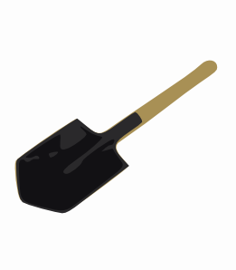
Rýčem rýčujeme.__________________________________________

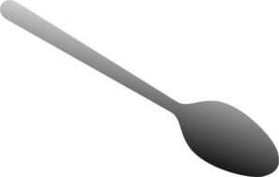
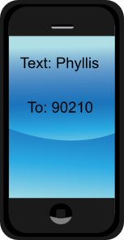
Umíš opravit zprávu?
Doplň háčky, čárky, kroužky v SMS zprávě:
Pepíkovi přišla zpráva na mobilní telefon:
Pepiku, dnes nepujdu bruslit. Mam dlouhy domaci ukol do cestiny, musim se naucit zpameti basnicku a ke vsemu me boli noha. Ondrej

Zdroje:
http://www.clker.com/clipart-dragon-on-a-leash.html
http://www.clker.com/clipart-12794.html
http://www.clker.com/clipart-10907.html
http://www.clker.com/clipart-2403.html
http://www.clker.com/clipart-13284.html
http://www.clker.com/clipart-hen-with-three-chicks.html
http://www.clker.com/clipart-cow-15.html
http://www.clker.com/clipart-1983.html
http://www.clker.com/clipart-10784.html
http://www.clker.com/clipart-10826.html
http://www.clker.com/clipart-11132.html
http://www.clker.com/clipart-style-pen.html
http://www.clker.com/clipart-spoon-.html
http://www.clker.com/clipart--phyllis.html

